人教版物理八年级上册同步练习
2.1 声的产生与传播

自主预习 基础达标
要点1 声音的产生
1. 产生：声音是由物体的 产生的。振动停止，发声也停止。
2. 声源：正在 的物体。
要点2 声音的传播
1. 声音的传播需要 ，声音可以在气体、 、液体中传播，但不能在 中传播。
2. 声波：声音在介质中以 的形式传播。
要点3 声速
1. 声速：声速与介质的 、介质的 有关。
(1)介质的种类：一般情况下，声音在 中传播最快，在液体中传播较快，在 中传播最慢，即 。
(2)温度：同种介质，温度越高，传播声音的速度越 ，声音在空气(15℃)中的传播速度为 m/s。
2. 回声：声音在传播过程中遇到障碍物会 回来，反射回来的声音通常称为 。

课后集训 巩固提升
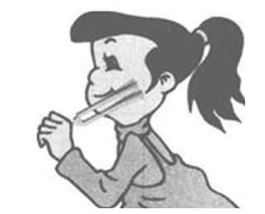
1. 如图所示，兰兰做有关声现象的实验时，将一个正在发声的音叉贴近面颊，目的是为了( )

A. 感受发声音叉的振动 B. 体验发声音叉的温度
C. 估算发声音叉的质量 D. 判断声音的传播速度
2. 下列关于声音传播的说法中，错误的是( )
A. 学生听到老师的讲课声是靠空气传播的
B. “土电话”靠固体传声
C. 声音在液体中比在空气中传播的慢
D. 真空不能传声
3. 把耳朵贴在铁轨上，能及早地听到远处开来火车的声音，这是因为( )
A. 声音在空气中传播速度大 B. 声音在铁轨中传播速度比在空气中的大
C. 声音在铁轨中传播速度最小 D. 无法确定
4. 小孩用嘴巴把一个气球吹大，由于小孩用力太大，气球被吹破了，发出“嘭”的响声，这响声是由于( )
A. 气球皮被吹大时振动发出的响声
B. 吹气时球内空气振动发出的响声
C. 破裂时气球皮振动发出的响声
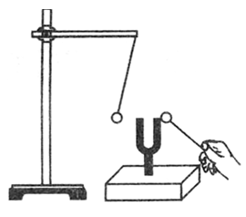
D. 气球皮破裂时引起周围空气振动发出的响声
5. 如图所示，在演示声音是由物体振动引起的实验中，将正在发声的音叉紧靠悬线下的轻质小球，小球被多次弹开。在此实验中小球的作用是( )
A. 使音叉振动时间延长 B. 使音叉振动尽快停下来
C. 把音叉的微小振动放大，便于观察 D. 使声波多次反射形成回声
6. 在飞机起飞和降落的过程中，机上人员要张口做吞咽动作或咀嚼口香糖，以保持鼓膜内外气压的平衡，以防止( )
A. 听小骨损坏 B. 听觉神经损坏
C. 鼓膜被震破 D. 以上都不对
7. 如图是甲骨文中的“殸”(古代打击乐器)，其意思是手拿手槌(字左部)敲打三角形石块(字右部)，使石块 而发出声音。
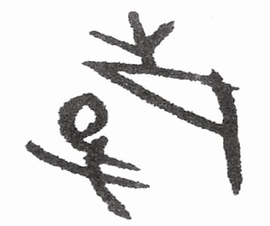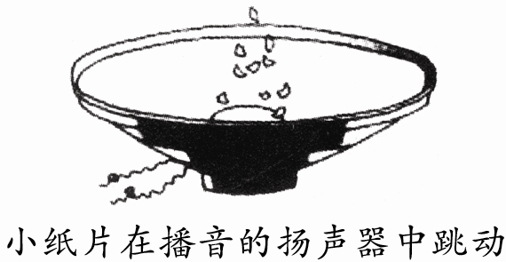
第7题 第8题
8. 如图所示的实验现象表明 。
9. 同学们上音乐课时，优美的琴声来自琴弦的 ，悠扬的歌声传得很远是通过 传播的。
10. 发生地震时，被困在建筑物废墟中的人向外界求救的办法之一是用石块敲击铁管，这是利用声音可以在 (选填“固体”“液体”或“气体”)中传播且传声效果好的道理。
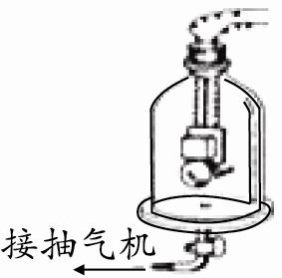
11. 如图所示，在做空气是否传声的实验中，先让电铃发声并放入玻璃罩内，再用抽气机把玻璃罩内的空气逐渐抽出，发现电铃的声音将逐渐 (选填“变大”或“变小”)，然后把空气又逐渐通入玻璃罩内，会发现声音将逐渐 (选填“变大”或“变小”)，实验现象说明声音的传播需要 ，这个实验用到的一种物理方法是 。
12. 甲同学在一根长钢管的一端敲一下，乙同学在另一端将耳朵贴近钢管可以听到 次响声，其中第一次响声是通过 传来的，第二次响声是通过 传来的。
13. 人在峡谷中呼喊之后，会听到回声，如果从呼喊到听到回声用了5s，则反射声音的峭壁距呼喊者 m远。回声到达人耳的时间比原声晚0.1s以上，人才能听到自己的回声，则人若要听到自己的回声，人距障碍物至少要 m远。(声音在空气中的传播速度是340m/s)
14. 月球的周围是真空，在月球上的宇航员面对面交谈要借助无线电通信设备。这说明声音的传播需要 ，又说明 不能传播声音。
15. 除夕夜，亮亮在自家的阳台上看到一簇绚丽的烟花在空中绽放，3s后才听到它在空中的爆破声，这声音是通过 传来的，亮亮与烟花绽放的地方相距大约 m。(声音在空气中的传播速度约为340m/s)
16. 放学了，小明站在路边等小军，小军在后面追了上来并大喊一声“我来也”(如图所示)。如果声音在空气中的速度变为0.1m/s，则小明听到的声音应该是“ ”。
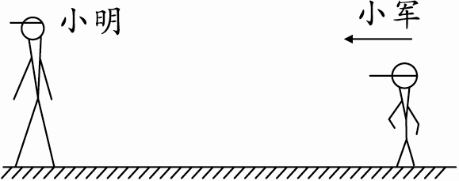
17. 汽车以15m/s的速度向对面的山崖驶去，在距山崖某处汽车鸣笛，4s后司机听到了回声，则鸣笛时汽车与山崖的距离为 m。(当时的声速为340m/s)
18. 在探究声音在空气中的传播速度与空气温度是否有关的实验中，科学家记录的数据如下表：
空气温度t/℃ | －30 | 15 | 20 | 25 | 100
声音在空气中的
速度v/(m·s^{－1}) | 313 | 340 | 344 | 346 | 386
(1)由表中数据可知，空气温度越高，声音在空气中的传播速度 。
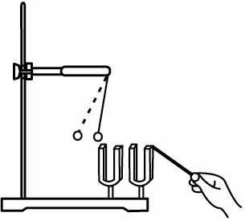
(2)如果利用回声测高山与我们的距离，那么站在同一地点发出声音后到听到回声的时间间隔，冬天比夏天 。
19. 某课外活动小组做了如图实验：敲响右边的音叉，结果发现左边完全相同的音叉也会发声，并且把泡沫塑料小球弹起，则：
(1)由实验可以得出的结论有：
① ；
② 。
(2)假如在月球上重做这个实验，我们将( )
A. 看不到小球被弹起，能听见音叉发声 B. 看到小球被弹起，听不到音叉发声
C. 看不到小球被弹起，听不到音叉发声 D. 看到小球被弹起，听到音叉发声
20. 如图所示，小刚用录音机录下了自己所唱的歌，当他放自己的录音时，总觉得不太像自己的声音，这是为什么？
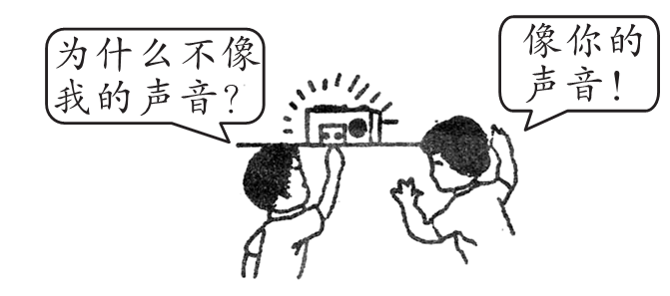

21. 大军和小欣在鱼缸边玩耍，鱼儿被吓跑了(如图所示)。小欣认为是她的动作吓跑了鱼儿，大军却认为是他们的声音惊走了鱼儿。
(1)你支持谁的看法，依据(理论或事实)是什么？
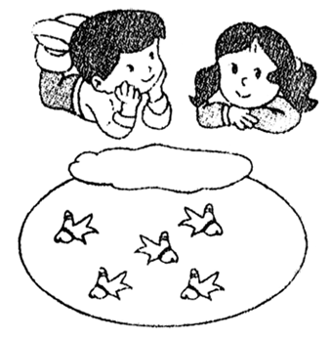

(2)老师要求大家设计一个实验方案帮助他们作出判断。下面是小明的方案，不完整，请你补充：①在 的情况下对着鱼缸喊一声，看鱼儿是否被吓跑；②在 的情况下对着鱼缸做动作(例如挥手)，看鱼儿是否被吓跑；③(分析论证)如果①中鱼儿受到惊吓而②中鱼儿不受到惊吓，则表明是声音吓跑了鱼儿；(请你继续)如果 ；又如果 。

参考答案

自主预习 基础达标
要点1 1. 振动 2. 发声
要点2 1. 介质 固体 真空 2. 声波
要点3 1. 种类 温度 (1)固体 气体 v固体＞v液体＞v气体 (2)大 340 2. 反射 回声

课后集训 巩固提升
1. A 2. C 3. B 4. D 5. C 6. C
7. 振动
8. 声音是由物体振动产生的
9. 振动 空气
10. 固体
11. 变小 变大 介质 推理法
12. 两 钢管 空气
13. 850 17
14. 介质 真空
15. 空气 1020
16. 也来我
17. 710
18. (1)越大 (2)长
19. (1)①声音是由物体振动产生的 ②空气可以传声 (2)C
20. 解：别人听到我们说话是由空气传播给他的声音，录音机收录到的声音也是这样。因此，我们听录音机放出来自己的声音，就相当于别人所听到的声音，而不是自己一向听惯的由骨传导传到自己耳朵的声音，故听起来就不像是自己的声音了。
21. (1)答案合理即可。 (2)①不做任何动作 ②不发出任何声音 ②中鱼儿受到惊吓而①中鱼儿不受到惊吓，则表明是动作吓跑了鱼儿 ①与②中鱼儿都受到惊吓，则表明声音和动作都是吓跑鱼儿的原因

